第九章 NC输出

仿真刀具路径后产生NC文件
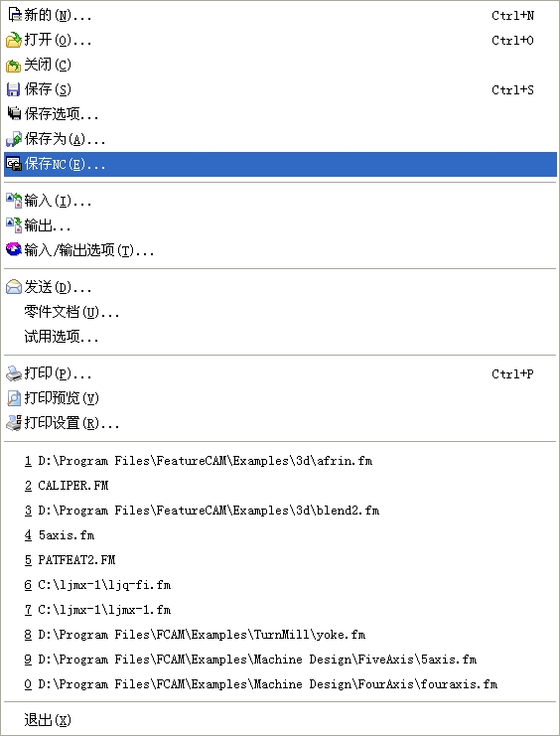
由下拉选单点选文件→保存NC出现下列窗口
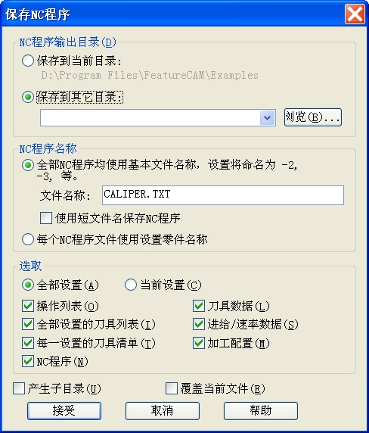
NC程序输出目录：NC文件输出路径的设定
NC程序名称：输出时NC档的名称
选取：可由选取来决定需要输出的相关窗体、数据
NC输出选项
由下拉选单点选加工→后处理设定出现下列窗口
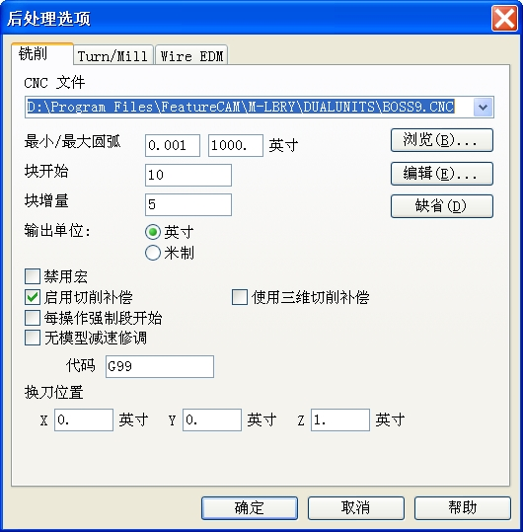
点选可选择后处理的档案
点选 可对已选的后处理档修改格式
禁用宏：如勾选，在NC程序中不出子程序及文件名
启用切削补偿：可选择要不要使用刀具补正的功能
换刀位置：刀具换刀时，一定会在所输入的点数据换刀

